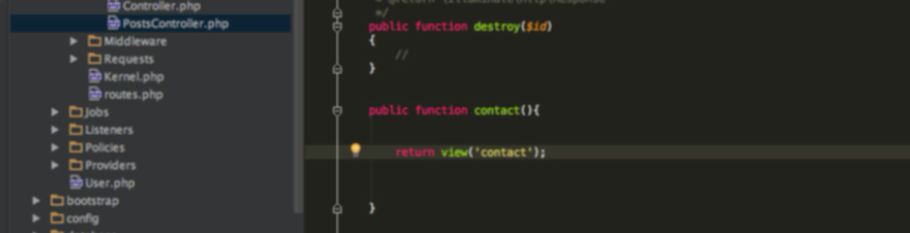

Thêm function trong controler tạo sẵn bằng resource

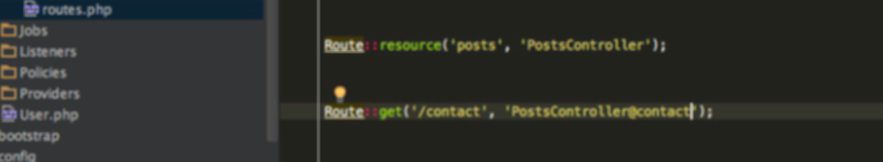

Phải thêm route riêng cho function đã tạo

Tạo file trong resources/views

File có đuôi .blade.php

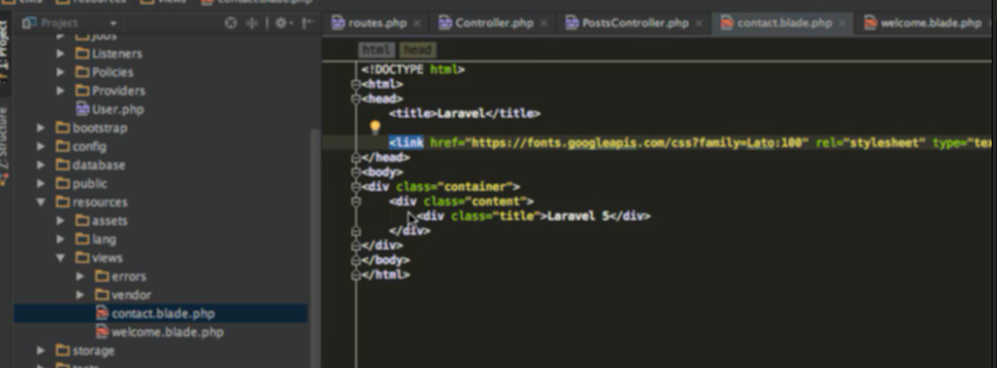

File này như file php thông thường sử dụng html

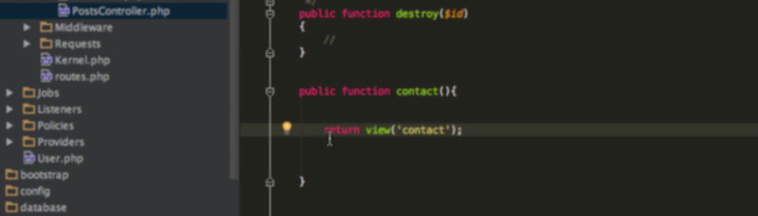

Trong controler return view đó, hoặc có thể return trực tiếp từ route

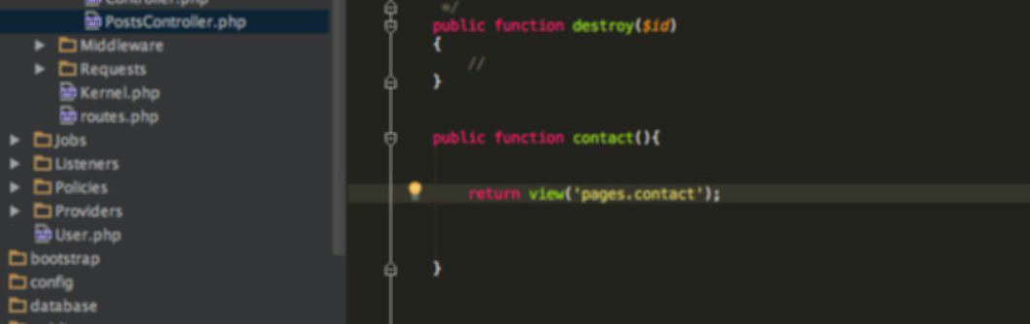

Trường hợp view contact nằm trong thư mục pages thì pages/contact hoặc như hình

*. Send data to view

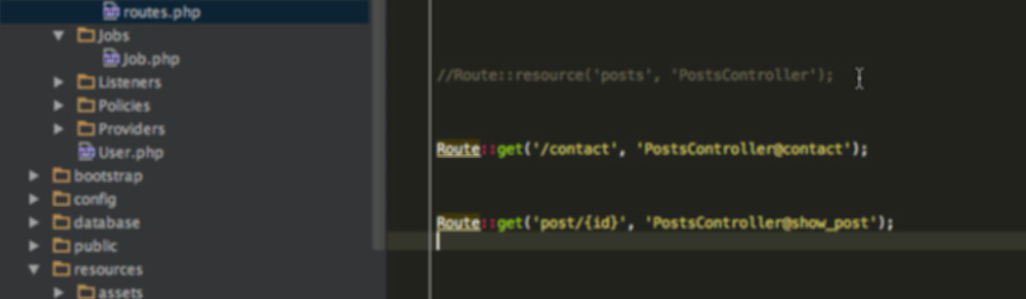

Dùng {} để đưa data từ route vào controler

C1:

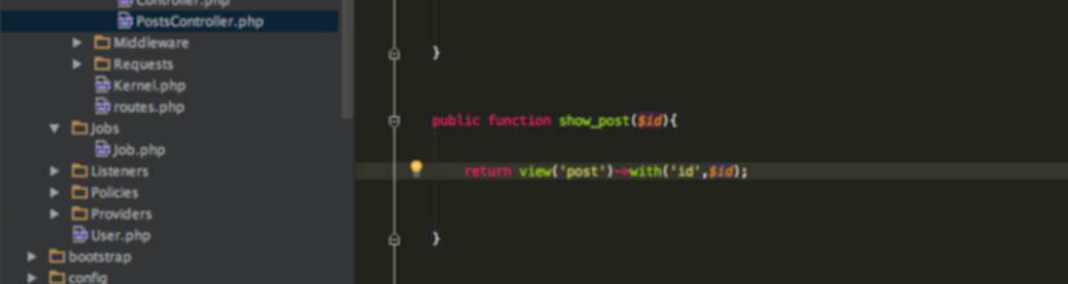

Dùng method with: with(name, value)

C2: pass data to view : view(viewname,[name=>value]) : nghĩa là đưa mãng vào hàm view

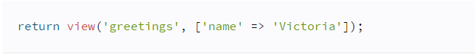

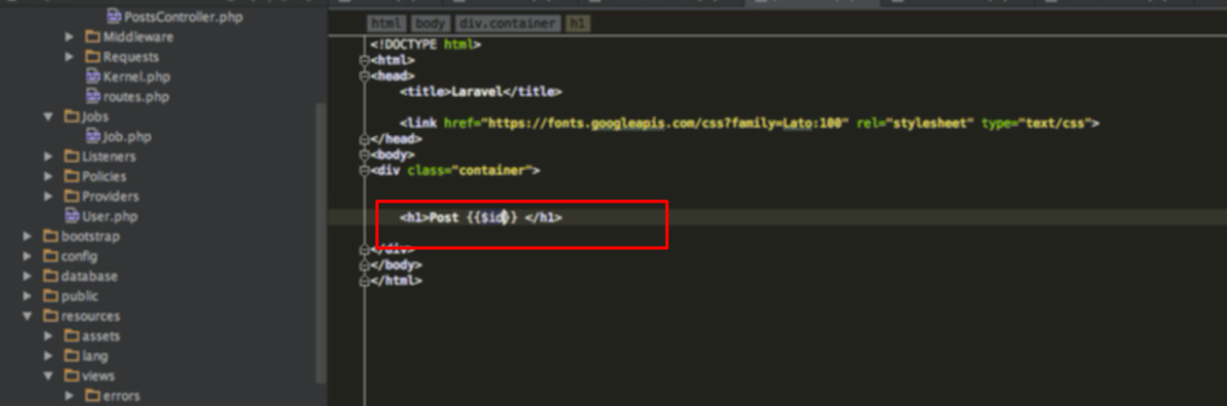

Dùng trong view: {{varibaleName}}

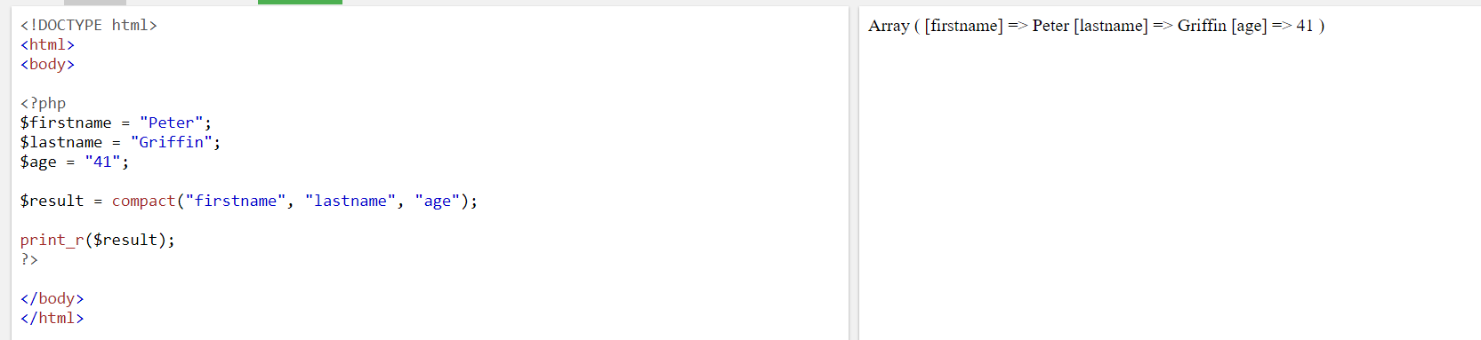compact php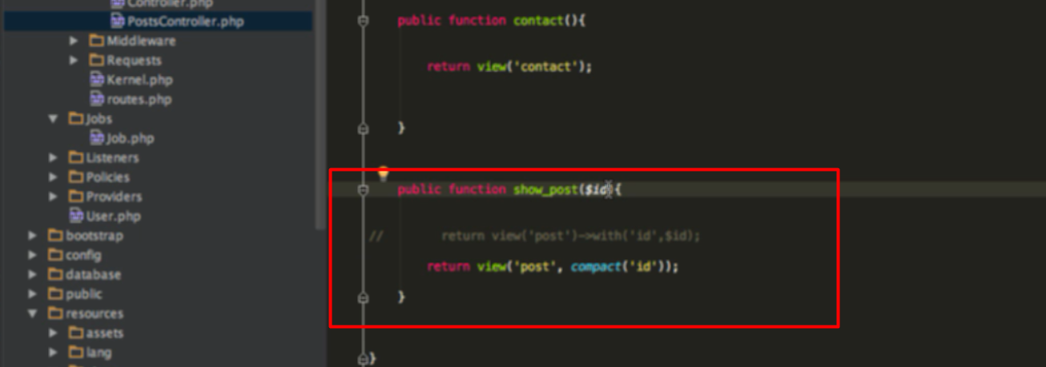

Đưa tên biến vào thì nó được convert thành biến, **đưa mấy biến vào cũng được** và dùng các biến đó trên template bình thường

Trên view dùng {{$id}}